Занятие 12 «Проект Кроссворд на Delphi»
- Проект «кроссворд». Постановка проблемы
Используя знания, которые вы получили, выполняя последовательно задания предшествующих занятий сделаем проект «кроссворд».
Составим кроссворд на тему истории Москвы и москвоведения, который будем предлагать пользователю. Пусть он включает всего три слова и соответственно три вопроса.
Вопросы по горизонтали:
- название монастыря в Московском Кремле, уничтоженного в середине 30-х годов XX века (ответ Чудов монастырь);
- улица Москвы, на которой стоит памятник Юрию Долгорукому (ответ Тверская);
Вопросы по вертикали:
- название церкви в Медведкове (ответ Покрова);

На главной форме нашего проекта будет видна сетка кроссворда и вопросы.

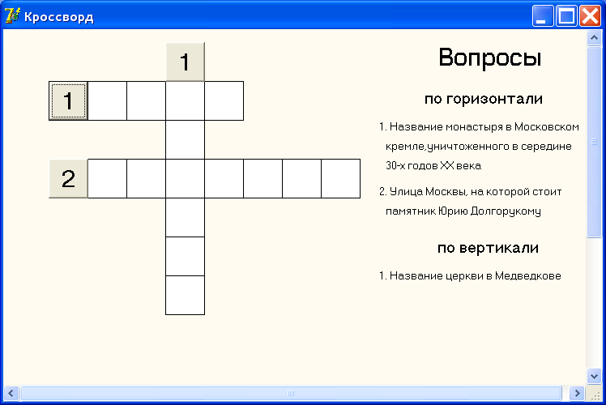

На первой клетке каждого слова кроссворда поместим командную кнопку размером с клеточку сетки кроссворда. Пользователь, захотев отгадать слово кроссворда, щелкает на соответствующей кнопке, инициируя диалог. При этом на форме появляется картинка с подсказкой, которая может двигаться или изменяться в размерах на свободном участке формы. Далее пользователь вводит слово, которое сравнивается с задуманным в проекте. Если слово отгадано правильно, звучит файл “Yeah.wav”, если слово пользователь не отгадал, звучит файл “No.wav”.
Кроме главной формы можно сделать еще одну, в которой пользователь вводится в курс дела. Пока он читает информацию о проекте, звучит соответствующий теме кроссворда музыкальный файл midi. Эта форма загружается при загрузке проекта, а на главную форму пользователь попадает, щелкнув на командной кнопке.
Как вы уже поняли, поставленную задачу решать можно разными способами. Совместно мы сделаем проект, реализующий один из них. В дальнейшем вы сделаете свой кроссворд и можете придумать для него другой способ, который вам ближе и интереснее.
- Графический интерфейс пользователя главной формы проекта fmCross
Главную форму, на которой будут происходить основные события нашего проекта, назовем fmCross. Будем исходить из того, что значение свойства Width этой формы равно 745 пикселов, значение свойства Height – 664. Поместим на форму 18 элементов shape и разместим их на форме так, чтобы у нас получилась сетка кроссворда.
Имена этим объектам дадим по принципу сложения нескольких признаков: слово shape, далее G – если буква относится к слову по горизонтали и V – если буква относится к слову по вертикали, далее номер слова, и номер буквы. Например, shapeG12 – элемент относится к первому слову по горизонтали и стоит на втором месте.
Поверх клеток сетки кроссворда поместим метки с соответствующими буквами загаданных слов в кроссворде. Свойство Visible у них зададим значением False. Имена им составим по принципу: буква G, если слово в кроссворде стоит по горизонтали, буква V, если слово – по вертикали; цифра, соответствующая номеру слова; цифра, соответствующая номеру буквы в слове; в начале имени префикс lbl. Например, lblG14 – это имя метки четвертой буквы в первом по горизонтали слове кроссворда. Если пользователь правильно отгадает слово кроссворда, значение свойства Visible меток с буквами данного слова будем менять на True.
На форму поместим элемент image (назовем его imgPicture), с помощью которого будем давать пользователю подсказку – картинку, его свойство Stretch зададим значением True, и таймер для анимации картинки. Свойство Visible у таймера зададим False, свойство Interval – 10.
В каждую первую букву слова кроссворда поместим командную кнопку размером с клетку. Назовем эти командные кнопки следующим образом:
btG1 – кнопка, стоящая в первой букве первого по горизонтали слова;
btG2 – кнопка, стоящая в первой букве первого по вертикали слова;
btV1 – кнопка, стоящая в первой букве второго по вертикали слова.
Чтобы ввести, например, свой вариант слова первого по горизонтали, пользователь должен щелкнуть мышкой на кнопке btG1. Свойство Caption зададим равным номеру данного слова (по горизонтали или по вертикали).
Еще на форму fmCross поместим элемент MMControl для проигрывания файлов Yeah.wav в случае правильного ответа пользователя и файла No.wav – в случае неправильного ответа пользователя. Назовем его mciPlay. Значение свойства Device Type зададим Wave Audio.
Для выхода из проекта на форму поместим кнопку btExit.
С помощью меток на форме распечатаем вопросы для загаданных в кроссворде слов.
В итоге форма на этапе проектирования будет выглядеть приблизительно так:

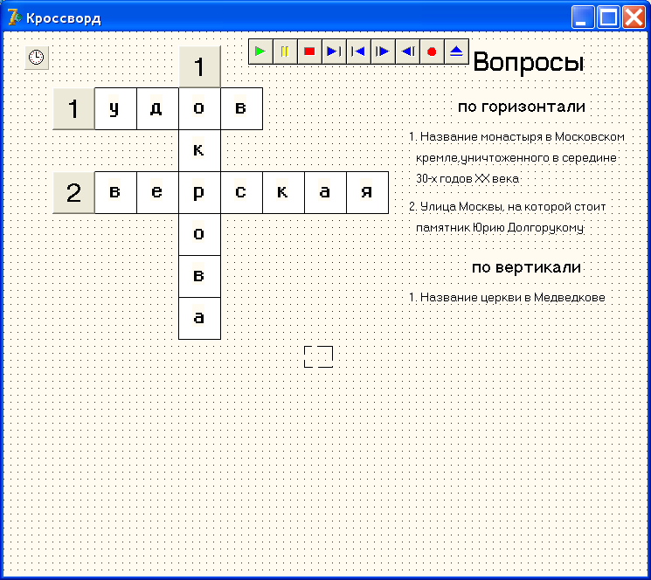

- Модуль кода Unit3
Нам нужно принять решение, какие процедуры, функции и объявления мы оставим в коде формы, какие – в коде модуля. Известно, что в коде модуля лучше размещать те процедуры и функции, которые хорошо инкапсулированы и могут потребоваться для других проектов. Будем исходить из того, что проект наш учебный, глобального места в вашей программистской деятельности иметь не будет, но все же по типу этого проекта вы или ваши товарищи можете составить проекты компьютерных кроссвордов на разные темы по разным предметам, которые могут быть интересны в использовании. Исходя из этого, в модуль кода нашего проекта можно поместить те процедуры, функции и объявления, которые рационально будет использовать в проектах других кроссвордов.
Сделаем в коде модуля (в интерфейсной его части) объявления констант – слов, которые задуманы в кроссворде:
const
rightG1 = 'чудов';
rightG11 = 'Чудов';
rightG2 = 'тверская';
rightG21 = 'Тверская';
rightV1 = 'покрова';
rightV11 = 'Покрова';
На всякий случай предусмотрим два правильных варианта ответа: один с прописной буквы, другой - со строчной.
Если вы или какой-нибудь другой программист решит использовать этот модуль для другого кроссворда, он изменит константы на свои.
Кроме этого, объявим как глобальные, переменные, значениями которых будут слова – ответы пользователя на вопросы кроссворда:
var
wordG1,wordG2,wordV1: String;
Наконец, для проверки правильности введенных пользователем слов сделаем функцию examin и поместим ее в модуль кода. Эта функция будет инкапсулирована и может «в чистом виде» использоваться в проектах других кроссвордов. В качестве параметров будем передавать этой функции слово, введенное пользователем, и правильное слово, задуманное в кроссворде.
Значение функции будет равно единице, если слова совпали, и ноль, если слова не совпали:
interface
Function examin(word, rightWord,rightWord1:String):Integer;
implementation

Function examin(word, rightWord,rightWord1:String):Integer;
begin
if (word = rightWord) or (word = rightWord1) then
examin :=1
else
examin :=0
end;
Документируйте модуль и функцию этого модуля по всем правилам и введите код модуля в компьютер.
- Код формы fmCross
Поскольку при отгадывании слов нам необходимо пользоваться константами и функцией, размещенным в модуле Unit3, сошлемся на него в предложении Uses. В общей части объявим переменную P, необходимую для анимации изображений.
Когда пользователь решает предложить свой вариант первого по горизонтали слова, он щелкает кнопку btG1. При этом в imgPicture должна появиться картинка - подсказка и медленно увеличить свои размеры на пустой части внизу формы, далее должно появиться окно InputBox, с помощью которого пользователь введет свой вариант слова. После этого нужно исследовать значение функции examin. Если это единица, то слово должно появиться на сетке кроссворда, а кнопка btG1 исчезнуть, при этом должен прозвучать файл Yeah.wav; если это ноль – клеточки сетки, соответствующие этому слову, “забиваются” пустыми квадратиками цвета формы (это будет означать, что слово введено не верное), при этом звучит файл No.wav.
Составим процедуру для btG1_Click.
begin
imgPicture.Left := 352; //Устанавливаем размеры imgPicture
imgPicture.Top := 340; //сообразно размерам картинки
imgPicture.Width := 150;
imgPicture.Height := 120;
imgPicture.Picture.LoadFromFile('Chud.jpg'); //помещаем в элемент image
// картинку, файл
//которой лежит в папке нашего //проекта
Timer1.Enabled :=True;
wordG1 := InputBox('Введите слово - ответ', 'строчными буквами русского алфавита','');
if examin(wordG1,rightG1,rightG11) = 1 then
begin
btG1.Visible := False;
PrintedG1Yes; //Процедура появления букв
mciPlay.FileName :='Yeah.wav';
mciPlay.Open;
mciPlay.Play;
end
else if examin(wordG1,rightG1,rightG11) = 0 then
begin
printedG1No; //Процедура, забивающая пустые квадратики
mciPlay.FileName :='No.wav';
mciPlay.Open;
mciPlay.Play;
end
end;
Для того, чтобы слово G1 мы могли считать полностью «обработанным», осталось сделать процедуры: PrintedG1Yes, PrintedG1No и процедуру для таймера.
Вот процедура PrintedG1Yes:
procedure PrintedG1Yes;
begin
lblG11.Visible :=True;
lblG12.Visible :=True;
lblG13.Visible :=True;
lblG14.Visible :=True;
lblG15.Visible :=True;
end;
Процедура PrintedG1No:
procedure PrintedG1No;
begin
btG1.Visible := False;
shapeG11.Brush.Color := clCream;
shapeG12.Brush.Color := clCream;
shapeG13.Brush.Color := clCream;
shapeG14.Brush.Color := clCream;
shapeG15.Brush.Color := clCream;
end;
Теперь процедура для таймера:
procedure TfmCross.Timer1Timer(Sender:TObject);
begin
p :=p+1;
imgPicture.Height := imgPicture.Height + p;
imgPicture.Width := imgPicture.Width + p;
if p > 25 then
timer1.Enabled :=False
end;
Самостоятельно составьте процедуры для остальных слов.
Введите коды всех созданных вами процедур в компьютер и отладьте их.
- Форма fmIntroduction
Если при запуске проекта будет сразу загружаться форма frmCross, пользователь может оказаться не подготовленным к разгадыванию кроссворда. Сделаем еще одну форму (назовем ее fmIntroduction), с помощью которой пользователь будет вводиться в курс дела, и ему будут даваться некоторые общие инструкции по работе с проектом.
В метке на форме распечатаем информацию о проекте, о кроссворде, представленном в нем. Информация может быть, например, такая:

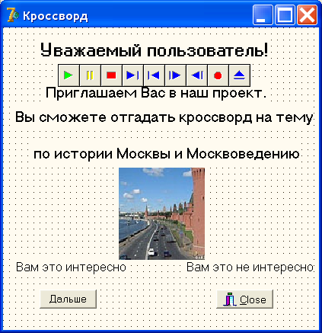

Поместим на форму две командные кнопки: cmdEnter и cmdExit. Если пользователя заинтересовал проект, и он хочет отгадать кроссворд, он может щелкнуть на кнопке cmdEnter, если не захочет – на кнопке cmdExit. Неплохо, если при прочтении информации, содержащейся в этой форме, пользователь определенным образом “настраивается” на тематику кроссворда. Этого можно достичь, если сразу же после загрузки формы начнет проигрываться подходящий музыкальный фрагмент. Поместим для этого на форму элемент MMControl (имя MidiPlayer. На этапе проектирования можете определить и имя проигрываемого файла в свойстве File Name, т. к. проигрываться будет он один. Пусть музыка начинает звучать сразу при загрузке формы frmIntroduction. Составим код Form_Load.
procedure TfmIntroduction.FormCreate(Sender: TObject);
begin
midiPlayer.Play;
end;
Пусть музыка будет звучать, пока пользователь не щелкнет мышкой на одной из командных кнопок. Если он щелкает на кнопке cmdExit, то музыка перестает звучать, проект заканчивает свою работу.
Если пользователь щелкнул на кнопке cmdEnter, музыка должна перестать звучать, форма frmIntroduction должна стать невидимой, форма frmCross должна загрузиться и стать видимой. Составим код.
procedure TfmIntroduction.btEnterClick(Sender: TObject);
begin
midiPlayer.Close;
fmIntroduction.Hide;
fmCross.Show;
end;
Остался не обсужденным еще один важный вопрос: какая форма будет загружаться при запуске проекта? Если все оставить, как есть, то первая, которую мы создали, т. е. fmCross. Это явно не то, что нам нужно. Конечно нам нужно, чтобы первой загружалась форма fmIntroduction. Для этого предпримем следующие шаги: через меню Project – Options… попадем в диалоговое окно Project Options

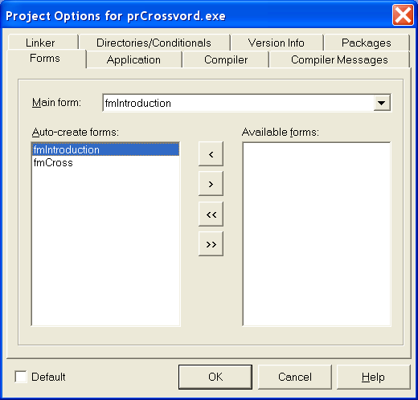
В окошко Main Form раздела Forms внесем имя той формы, которая должна загрузиться первой, т. е. fmIntroduction.
Введите все описанные в этом занятии коды в компьютер, отладьте их, если у вас возникли ошибки, и поработайте с проектом, как пользователь.
Если у вас все получилось, составьте свой кроссворд на выбранную вами тему по любому предмету и сделайте компьютерный вариант на Visual Basic.
- Задания
Сделайте свой проект – кроссворд на выбранную вами тему. Все «работающие» проекты будут помещены

